Excerto 3

O terceiro trecho trata-se de série de reportagens do jornal mineiro “Diário da Tarde” sobre a situação do profissionalismo entre os clubes participantes da primeira divisão do campeonato estadual de futebol. A agremiação enfocada na edição é o Siderúrgica da cidade de Sabará.

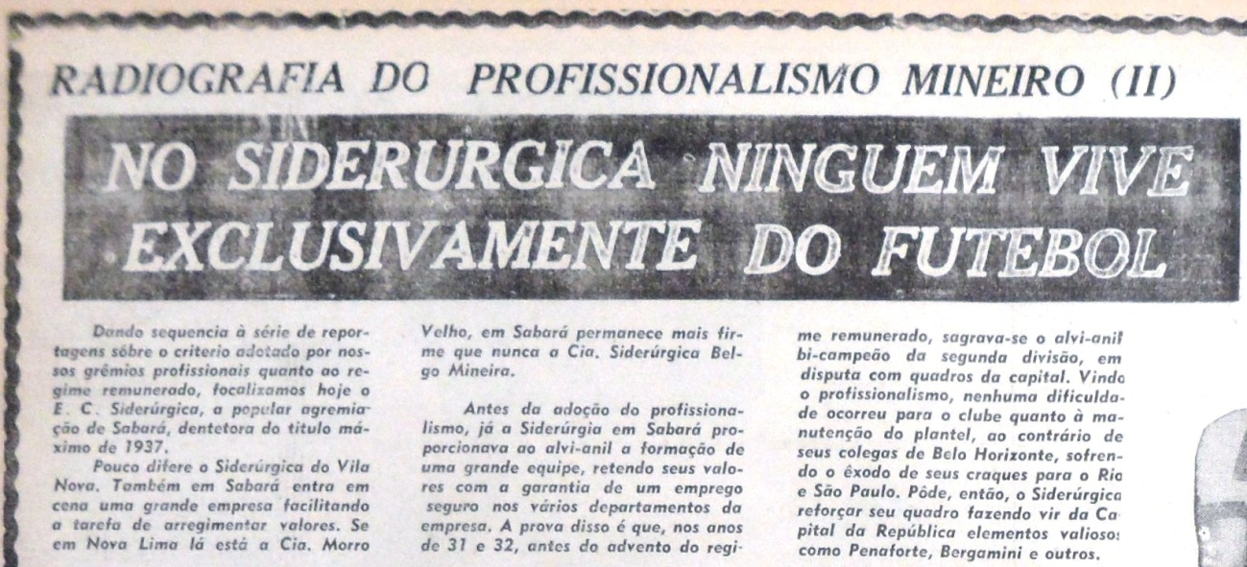
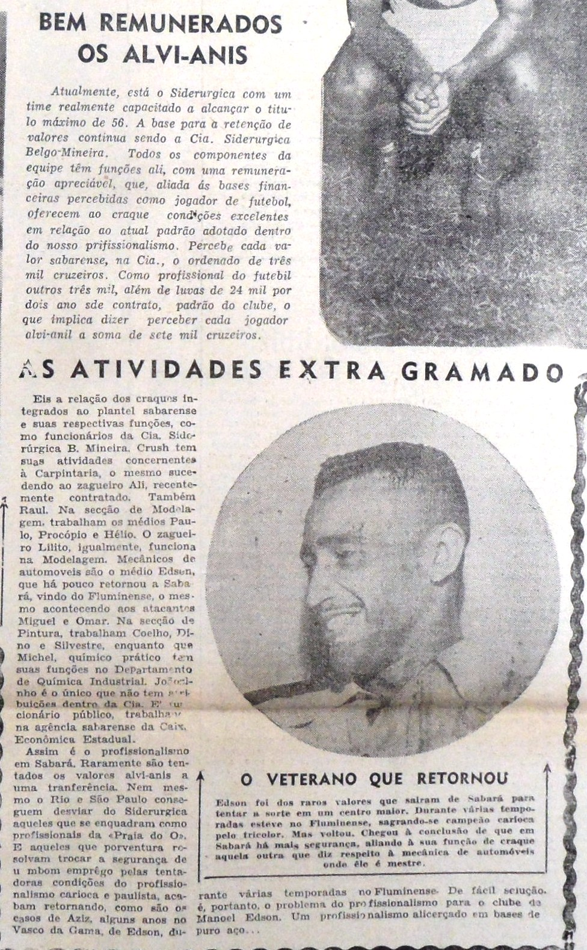
Fonte: RADIOGRAFIA DO PROFISSIONALISMO MINEIRO. Diário da Tarde, Belo Horizonte, p. 8, 30 de maio de 1956.

